Wtorek 30.03.2021 r.
Temat dnia: Kura, kurczęta i pisanki

- Karta pracy, cz.3, nr 56
- Pokolorujcie rysunki jajek jednym kolorem, ale tak, żeby każde jajko było inne.
− Połączcie w pary takie same zestawy pisanek.
• Ćwiczenia poranne – zestaw 25 (wczorajsze).

- Ćwiczenia klasyfikacyjne „Jakie to święta?”
Obrazki i sylwety związane ze świętami – Bożego Narodzenia i Wielkanocy. Segregowanie sylwet związanych ze świętami Bożego Narodzenia i z Wielkanocą, rozdzielanie ich
przez dzieci na odpowiednie grupy.

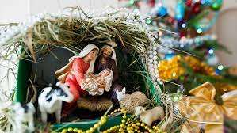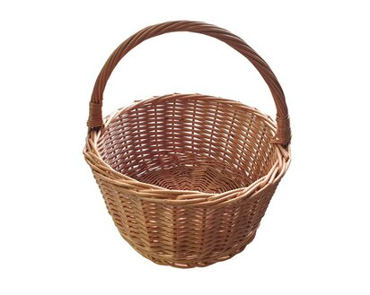

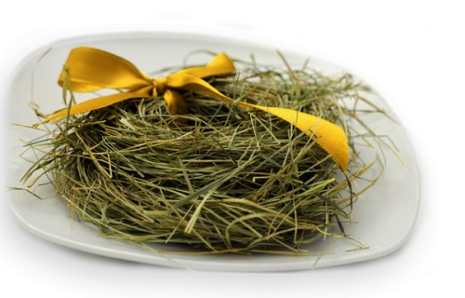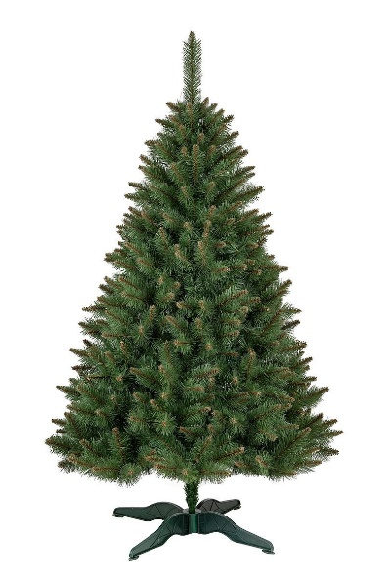

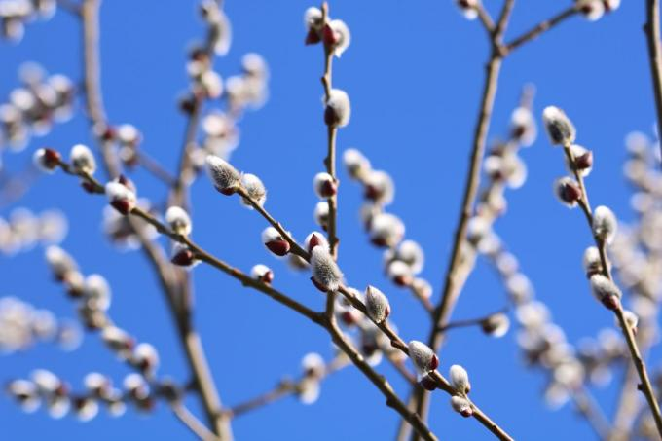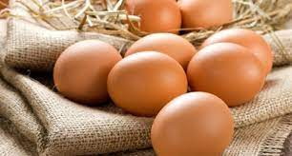

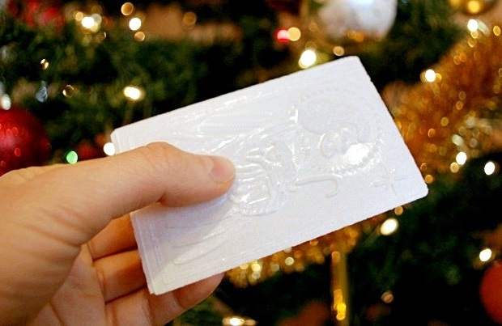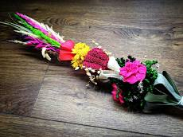

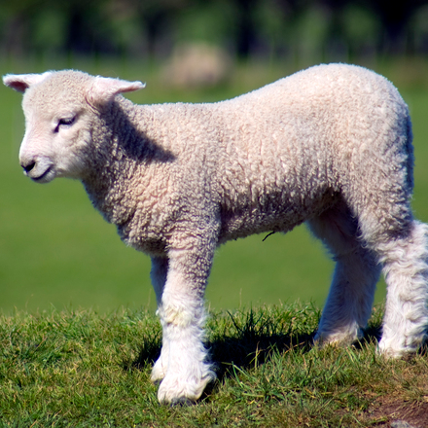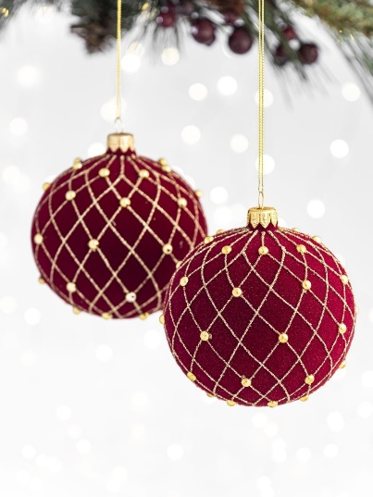
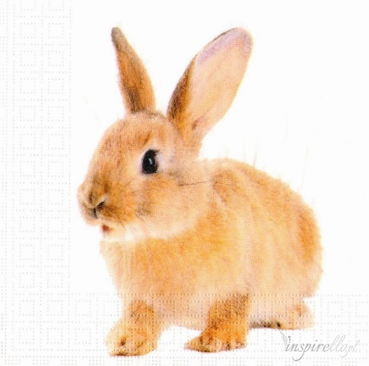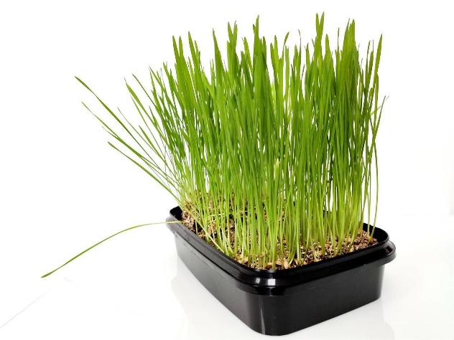
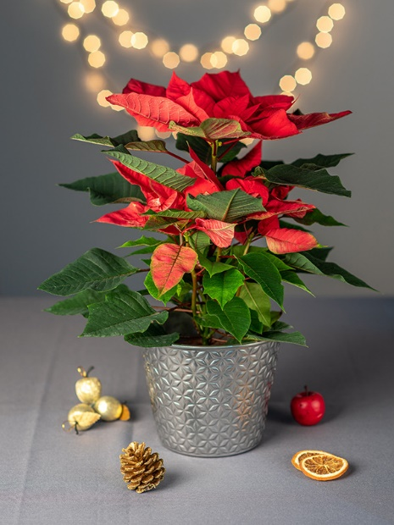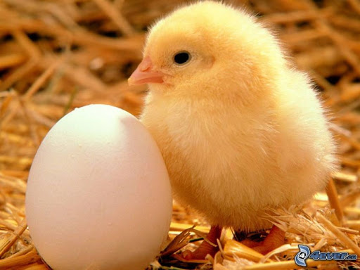

- Słuchanie opowiadania Grzegorza Kasdepke „Najpiękniejsze…”.
Jak wiadomo, każda mama pragnie, aby jej dziecko było naj, naj, najwspanialsze!... Prawda? Tak samo rzecz się miała z pewnymi dobrze znanymi kurami. Któregoś ranka wszystkie trzy zniosły jajka. Cóż to była za radość!
Gdakały wniebogłosy ze szczęścia! Spoglądały z miłością na swe jajeczka. Otulały je delikatnie. Nasłuchiwały, czy zza kruchej skorupki nie dobiegnie ich czasem jakiś dźwięk. Jednym słowem, jak wszystkie mamy, robiły sporo zamieszania.
− Z mojego jajeczka – gdakała pierwsza kura – wyrośnie najsilniejszy kogucik na całym
podwórku!
− A z mojego – gdakała druga – najpiękniejsza nioska w całej wsi!
Zaś trzecia kura była tak szczęśliwa, że nie wiedziała nawet, czy wolałaby chłopca, czy
dziewczynkę. Wszystkie jednak chciały, aby ich dzieci były najpiękniejsze. Postanowiły więc
pomalować skorupki jajek najwspanialej, jak tylko potrafiły.
− Mój kogucik – gdakała pierwsza kura – będzie czerwony w niebieskie paseczki.
− A moja nioska – gdakała druga – będzie różowa w zielone groszki.
Zaś trzecia kura nie mogła się zdecydować, czy pomalować jajo na pomarańczowo
w brązowe kwadraciki, czy na brązowo w pomarańczowe trójkąciki. Wszystkie były przekonane, że z tak kolorowych jajek wyklują się najpiękniejsze kurczaczki na świecie.
I rzeczywiście. Którejś nocy usłyszały jakieś ciche trzaski, jakieś popiskiwania... – zanim się obejrzały, z popękanych, kolorowych skorupek wyskoczyły ich dzieci.
− Jaka śliczniutka!... – wygdakała pierwsza kura.
− Mój ty kochany!... – rozczuliła się druga.
− Chlip, chlip!... – płakała ze szczęścia trzecia kura.
A małe kurczaczki, wszystkie żółciutkie, jak gdyby pomalowało je samo słońce, rozejrzały się
dookoła i krzyknęły radośnie: „Mamo! Już jestem!”

• Rozmowa na temat opowiadania.
Wypowiedzi dzieci dotyczące utworu; zwracanie uwagi na zachowanie kur, ich pragnienia,
sposób ozdabiania jajek; podkreślanie więzi matki z dzieckiem.

- Wyprawka, karta G, nożyczki, kartka, klej.
Oglądanie obrazków, wycinanie ich, układanie według kolejności zdarzeń i przyklejanie na
kartce. Opowiadanie historyjki.

- Ćwiczenie oddechowe – „Baranek”.
Szablony baranka, słomki, skrawki białego papieru.
Dzieci zajmują miejsca przy stolikach. Przed każdym dzieckiem znajduje się szablon baranka.
Obok baranka zostają umieszczone małe kawałki białego papieru. Dziecko za pomocą słomki
przenosi kawałki papieru na szablon baranka. Nie pomaga sobie rękami.
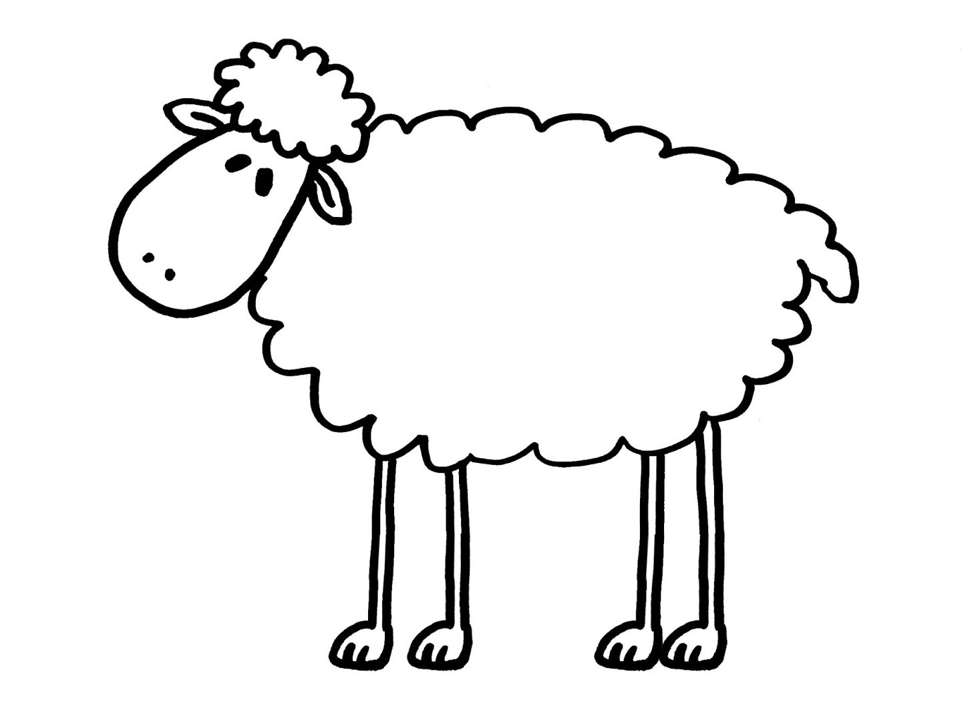

- Zabawa ruchowa z elementem rzutu – „Czerwony parzy”.
Do zabawy potrzebujemy piłkę. Rzucamy ją do dziecka i wymieniamy nazwy kolorów. Dziecko nie może złapać piłki, jeżeli wymieniony zostanie kolor czerwony.

- Karta pracy, cz. 3, nr 57.
• Kończenie rysowania kurki i kogucika według wzoru.
• Kolorowanie jajka znajdującego się po lewej stronie karty w różowe wzorki, a po prawej – w zielone wzorki.

- Praca plastyczna „Pisanka”
Potrzebujemy sylwetę jajka wyciętą z grubej kartki papieru, nożyczki, długi kawałek włóczki, dziurkacz. Na obrzeżach wyciętego jajka robimy dziurki dziurkaczem. Zadaniem dziecka jest przeplatanie włóczki w taki sposób, aby powstała nam pisanka- przeplatanka. Miłej zabawy
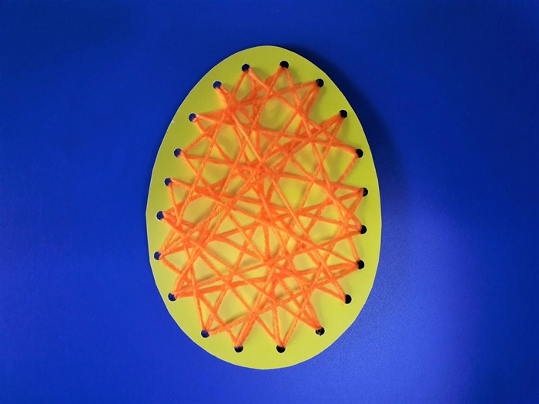

Beata Tarnowska
Edyta Golik

